Министерство здравоохранения Республики Беларусь»

Государственное учреждение

«Витебский зональный центр гигиены и эпидемиологии»

Соблюдайте «респираторный этикет»
Респираторные вирусы, которые вызывают множество острых респираторных заболеваний, вирусы гриппа распространяются, главным образом, от человека к человеку через вдыхание мельчайших капелек, образующихся при кашле и чихании.
Инфекция также может распространяться и через загрязненные руки и предметы, на которых находятся вирусы. Поэтому, чтобы обезопасить себя и окружающих лиц от заражения острыми респираторными инфекциями, гриппом, необходимо соблюдать простые правила – «респираторный этикет».
Вот эти правила:
- при кашле и чихании необходимо использовать носовой платок, предпочтительнее применять одноразовые бумажные платки, которые выбрасывают сразу после использования;
- при отсутствии носового платка, простуженные лица должны чихать и кашлять в сгиб локтя, а не в ладони. Чихание или кашель «в ладошки» приводит к загрязнению рук и дальнейшему распространению инфекции через руки и предметы обихода;
- важно часто и тщательно мыть руки с мылом и стараться не прикасаться руками к губам, носу и глазам;
- рекомендуется регулярно промывать нос;
- по-возможности, следует избегать общения с кашляющими и чихающими и держаться от них на расстоянии не менее 1 метра.
Давайте будем вежливы друг к другу — в том числе и с позиции респираторного этикета!

Врач-эпидемиолог
Синкевич С.С.

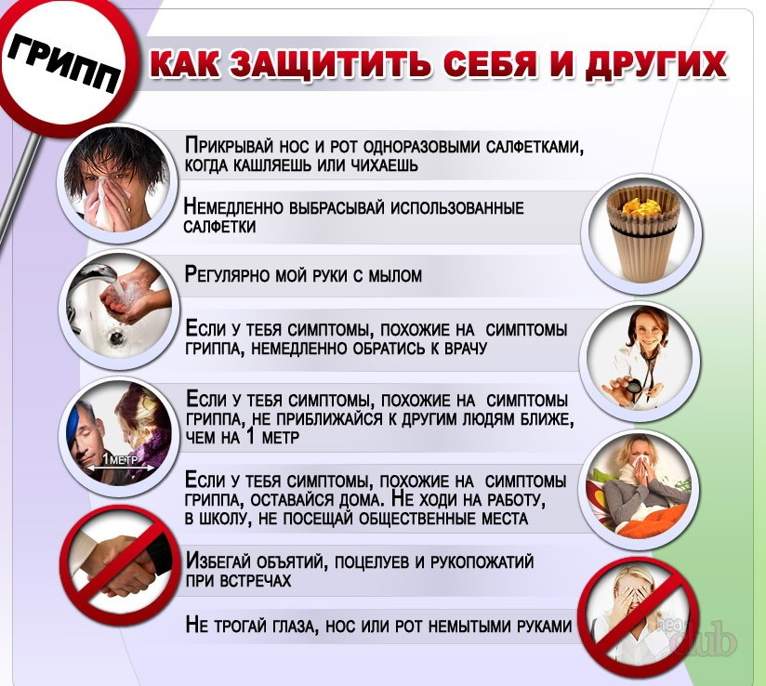

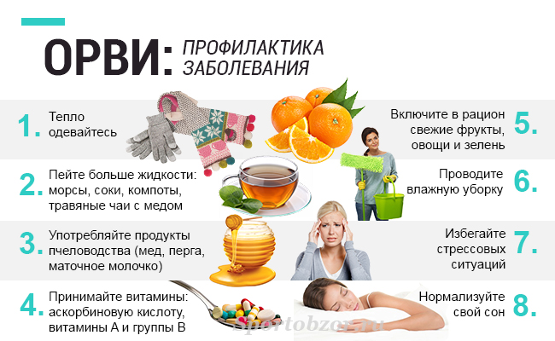

Респираторный этикет или Свод правил поведения в общественных местах в период подъема респираторных заболеваний:
-при кашле и чихании пользуйтесь носовым платком или одноразовыми бумажными салфетками, которые следует выбрасывать сразу же после их использования;
-при отсутствии носового платка чихайте и кашляйте в сгиб локтя, а не прикрывайте рот и нос ладонью (традиционное прикрывание рта ладонью приводит к распространению инфекции через руки и предметы обихода);
- часто и тщательно мойте руки с мылом (антибактериальным или хозяйственным) и старайтесь не прикасаться руками к губам, носу и глазам;
-при возможности, избегайте в закрытых помещениях кашляющих и чихающих людей и держитесь от них на расстоянии.
Соблюдая при недомогании «правила приличия» вы не только не навредите окружающим, но и быстрее выздоровеете сами.

